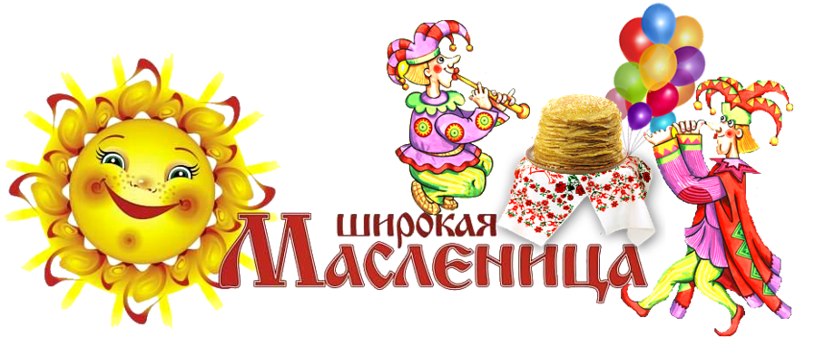
Масленица – праздник проводов зимы и встречи весны. Начинали праздник дети. Они зазывали Масленицу такими словами: «Душа ль ты моя, Масленица, перепелиные косточки, бумажное твое тельце, сахарные твои уста, сладкая твоя речь! Приезжай ко мне в гости на широкий двор на горках покататься, в блинах поваляться, сердцем потешиться…» Масленицу повсюду ждали с большим нетерпением и величали ее ласковыми словами: честная, веселая, широкая, барыня, касаточка.
